基于情感分析的智慧养老系统

需求分析说明书

目录

1.引言  2

1.1 编写目的       2

1.2 范围  2

2.项目概述 2

2.1 产品描述 2

2.2 产品需求 2

2.2.1 功能需求 3

2.2.2性能需求 3

2.2.3 可服务性需求 3

2.2.4可靠性需求 4

3 用例描述 5

1. 系统管理员登录 5

2. 系统管理员信息编辑 7

3. 新增老人信息 7

4. 删除老人信息 7

5. 修改老人信息 7

6. 查询老人信息 8

7. 新增工作人员信息 8

8. 修改工作人员信息 8

9. 删除工作人员信息 9

10. 查询工作人员信息 9

11. 新增义工信息 9

12. 修改义工信息 9

13. 删除义工信息 10

14. 查询义工信息 10

15. 采集人脸数据 10

16. 监控画面的实时显示 11

17. 实时报表的展现 11

18. 检测老人状况 11

4.外部接口需求 12

4.1用户接口 12

4.2硬件接口 12

4.3软件接口 12

4.4通信接口 12

5 设计约束 12

5.1 其他标准的约束 13

5.2 硬件的限制 13

6 质量属性 13

6.1性能 13

6.2安全性 14

6.3有效性 15

6.4可用性 15

6.5可修改性 16

7 其他需求 17

7.1 数据库 17

7.2 场景适应性需求 17

**1.引言**

**1.1 编写目的**

随着社会的发展，越来越多的家庭选择义工来照顾老人，为了让老人能够确切得到义工的照顾，智慧养老系统随之而来。

智慧养老系统通过摄像头实时拍摄到的画面，人工智能算法实时分析老人的情感、分析是否有人摔倒、分析是否有人闯入禁止区域、分析老人是否有和义工互动并追踪义工、分析是否有陌生人出现并追踪陌生人。一旦上述事件发生，这些事件会迅速提供给管理员，管理人员因此可以迅速做出反应。

通过这样的方式来给予老人真正的照顾。

**1.2 范围**

说明：

1. 名称：基于情感分析的智慧养老系统。
2. 通过摄像头实时拍摄到的画面，人工智能算法实时分析老人的情感、分析是否有人摔倒、分析是否有人闯入禁止区域、分析老人是否有和义工互动并追踪义工、分析是否有陌生人出现并追踪陌生人。一旦上述事件发生，该事件会立即插入到数据库中。这些事件数据被实时地更新在报表中，管理人员因此可以迅速做出反应。
3. 该系统仅供系统管理员使用。系统管理员使用该系统不仅可以管理老人、工作人员和义工的信息，还可以实时得到报警，如陌生人入侵、陌生人追踪等。

**2.项目概述**

**2.1 产品描述**

基于情感分析的智慧养老系统是一个人工智能项目。通过摄像头实时拍摄到的画面，人工智能算法实时分析老人的情感、分析是否有人摔倒、分析是否有人闯入禁止区域、分析老人是否有和义工互动并追踪义工、分析是否有陌生人出现并追踪陌生人。一旦上述事件发生，该事件会立即插入到数据库中。这些事件数据被实时地更新在报表中，管理人员因此可以迅速做出反应。

**2.2 产品需求**

**2.2.1 功能需求**

该系统仅供系统管理员使用。系统管理员使用该系统不仅可以管理老人、工作人员和义工的信息，还可以实时得到报警，如陌生人入侵、陌生人追踪等。

该系统应配备5个摄像头。1个摄像头放在电脑前，用于手机人脸数据；1个摄像头挂在房间的墙上，检测是否有陌生人出现和检测哪位老人笑了，有陌生人或老人笑了便立即记录，并且追踪陌生人；1个摄像头挂在走廊墙上，检测是否有人摔倒，有人摔倒便立即记录；1个摄像头放在院子里，监控是否有人闯入禁止区域，有闯入便立即记录；1个摄像头放在桌子上，当有义工访问才拿出来使用，用于监控义工和老人的交互，有交互便立即记录。记录有2层含义，1个是将截图保存起来，另一个是将事件插入到数据库中。与此同时，摄像头的画面实时的显示在页面上，并录像保存到硬盘中。

**2.2.2性能需求**

1.数据精准度

1.1在执行数据的增加、删除、修改操作时，不允许因为程序原因导致操作失败；

1.2 在执行数据增加时，不允许发生多增加或重复增加的情况；

1.3 在执行数据删除时，不允许发生多删除数据；

1.4 在执行数据删除时，对有关联的数据要求删除完全，如不能删除，请给予提示；

1.5 在执行数据修改时，也要求保持对应的准确性。

2.时间特性：

2.1.在管理员执行增加删除等操作时，数据库响应时间要求在2秒之内；

2.2. 用户浏览时，响应时间要求在4秒之内。

1. 支持软件：

客户端软件: 操作系统：Linux UNIX 浏览器：IE、Firefox、Chrome等

服务器端软件： 操作系统:Windows NT/2000 Server 或更高版本、Linux、UNIX Web服务器：Apache2.0以上版本 数据库产品：MYSQL5.0 以上版本 服务器脚本：PHP5.2以上版本

**2.2.3 可服务性需求**

|  |  |  |  |
| --- | --- | --- | --- |
| 需求编号 | 领域 | 需求标题 | 需求描述 |
| OR.DFS.0001 | 开发 | 错误码分类 | 系统所有服务模块需要提供统一的错误码分类说明，包括模块间的接口，以及模块内部接口，并记录在日志中 |
| OR.DFS.0002 | 用户服务 | 响应时间 | 1.要求用户登入响应时间小于1秒,无线  登入响应小于4秒 2.要求实时流延时小于500毫秒,无线网 小于5秒 3.支持HA的网元主备切换响应时间小于 10秒 4.语音对讲/监听时延小于200毫秒，无 线小于1秒 5.用户认证AAS响应时间小于1秒 6.报警时延小于1秒 |
| OR.DFS.0003 | 开发 | 远程维护 | 1.提供基于远程维护系统的UI 2.提供对运行系统日志查看 3.提供对运行系统性能分析 4.提供对运行系统的故障统计分析 5.提供对运行系统的网络拓扑管理 6.可以通过远程部署系统 7.可以远程对系统升级、备份 8.可以控制域内的设备 9.可以对整个域中的设备进行管理 |
| OR.DFS.0004 | 开发 | 处理能力 | 1.单域支持10000个设备在线 2.单域支持500个用户在线 3.单个点播服务器可同时播放 500路视频(码流200kbps) 4.单个分发服务器可同时分发 800Mbps(千兆网卡) 5.单个录像服务器可同时录制 800Mbps(千兆网卡) eg.400路2Mbps 200路4Mbps |

**2.2.4可靠性需求**

|  |  |  |  |  |  |  |  |
| --- | --- | --- | --- | --- | --- | --- | --- |
| 需求编号 | 领域 | 需求标题 | 需求描述 | 必须的功能 | 对景阳的价值 | 功能领域优先级 | 客户优先级 |
| OR.DFR.001 | 用户服务 | 不间断运行 | 1.要求系统24*7连续正常运行 2.要求系统部分模块升级不影响系统运 行 | 是 | 基本需求 | VH | H |
| OR.DFR.002 | 用户服务 | 系统稳定 | 系统平均无故障时间(MIBF)大于10000小时 | 是 | 基本需求 | VH | VH |
| OR.DFR.003 | 用户服务 | 故障自动切换 | 1.单域内所有服务器支持HA 2.单域内录像服务器和分发服务器支持故障接管 | 否 | 卖点需求 | M | M |
| OR.DFR.004 | 用户服务 | 可恢复性 | 系统各模块异常崩溃或不可工作时可通过软狗复位无需人工干预 | 是 | 基本需求 | VH | M |

**2.3用户及用户特点**

系统的最终用户主要有普通用户、维护人员、管理员，其中维护人员、管理员学历要求是大专以上，最好是计算机专业的，其至少要掌握APP设计、数据库维护、网站开发语言等基础知识。预期用户会比较频繁的访问APP信息。

**2.4 约束**

操作系统：Linux

数据库：MYSQL5.0

**2.5 假设和依据**

假定一个特定的操作系统是在被软件产品指定的硬件上使用的，事实上这个操作系统是不可能使用的，于是，需求说明就会进行相应的改变。

**3 用例描述**

1. 系统管理员登录

|  |  |  |  |
| --- | --- | --- | --- |
| 用例编号 | NRC-1 | 用例名称 | 系统管理员登录 |
| 活动者 | 系统管理员 | 优先级 | 高 |
| 用例描述 | 该用例用来描述系统管理员打开平台首页页面后，状态为未登录的用户通过输入账号和密码进行登录操作，系统将在登录过程中对系统管理员账号及密码的正确性进行验证，或通过第三方信息登录获取用户信息在登录后进入操作页面。 | | |
| 前置条件 | 系统管理员打开登陆界面 | | |
| 基本事件流 | 打开登陆界面，系统管理员账号为未登录状态，点击登录； 展示登录页面； 输入系统管理员账号和密码进行验证，进入对应界面。 | | |
| 异常事件流 | 系统管理员软件无网络权限，无法获取系统管理员信息。  系统管理员所输入的账号密码有误，登录失败。 | | |
| 后置条件 | 进入主要功能界面，显示为已登录，并展示出用户ID和头像 | | |

类图：

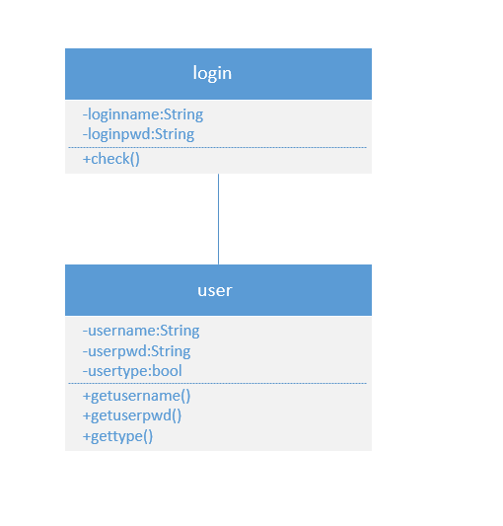

活动图：

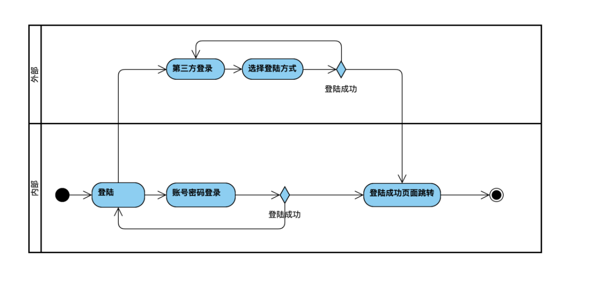

数据流图：

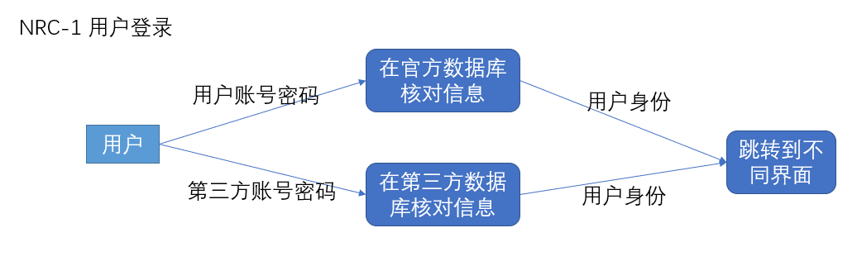

数据模型：

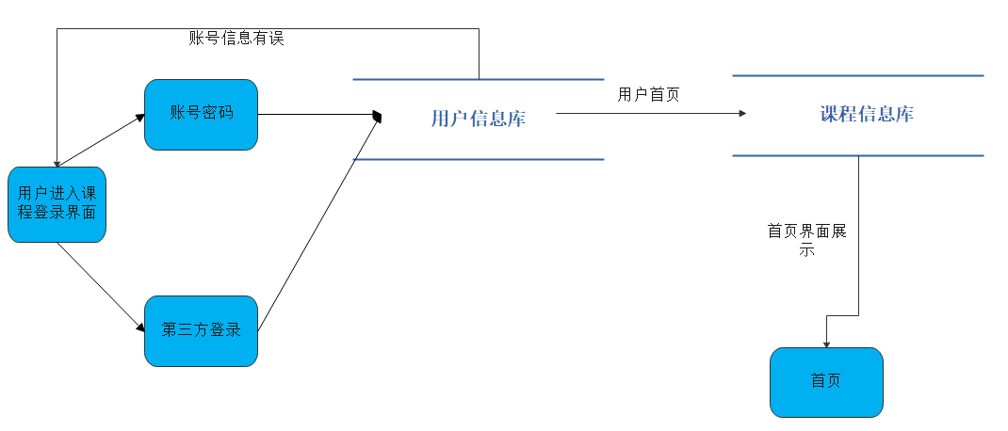

1. 系统管理员信息编辑

|  |  |  |  |
| --- | --- | --- | --- |
| 用例编号 | NRC-2 | 用例名称 | 系统管理员信息编辑 |
| 活动者 | 系统管理员 | 优先级 | 高 |
| 用例描述 | 该用例用来描述系统管理员登陆后，对系统管理员的信息进行修改，修改信息确认后会对数据库进行相应修改。 | | |
| 前置条件 | 系统管理员登陆成功 | | |
| 基本事件流 | 打开系统管理员信息修改界面，点击修改，输入修改信息，点击确认，进行修改。 | | |
| 异常事件流 | 输入信息有误，修改失败。 | | |
| 后置条件 | 进入系统管理员信息修改界面，信息修改成功。 | | |

1. 新增老人信息

|  |  |  |  |
| --- | --- | --- | --- |
| 用例编号 | NRC-3 | 用例名称 | 新增老人信息 |
| 活动者 | 系统管理员 | 优先级 | 高 |
| 用例描述 | 该用例用来描述系统管理员登陆后，在老人信息管理页面，增加新的老人信息。 | | |
| 前置条件 | 系统管理员登陆成功 | | |
| 基本事件流 | 打开老人信息管理页面，点击新增老人信息，输入老人信息，点击确认，进行添加。 | | |
| 异常事件流 | 输入信息有误，新增失败。 | | |
| 后置条件 | 进入老人信息管理页面，信息添加成功。 | | |

1. 删除老人信息

|  |  |  |  |
| --- | --- | --- | --- |
| 用例编号 | NRC-4 | 用例名称 | 删除老人信息 |
| 活动者 | 系统管理员 | 优先级 | 高 |
| 用例描述 | 该用例用来描述系统管理员登陆后，在老人信息管理页面，删除老人信息。 | | |
| 前置条件 | 系统管理员登陆成功 | | |
| 基本事件流 | 打开老人信息管理页面，点击删除老人信息，将对应老人信息删除。 | | |
| 异常事件流 | 返回信息有误，删除失败。 | | |
| 后置条件 | 进入老人信息管理页面，信息删除成功。 | | |

1. 修改老人信息

|  |  |  |  |
| --- | --- | --- | --- |
| 用例编号 | NRC-5 | 用例名称 | 修改老人信息 |
| 活动者 | 系统管理员 | 优先级 | 高 |
| 用例描述 | 该用例用来描述系统管理员登陆后，在老人信息管理页面，修改老人信息。 | | |
| 前置条件 | 系统管理员登陆成功 | | |
| 基本事件流 | 打开老人信息管理页面，点击修改老人信息，输入老人信息，点击确认，进行修改。 | | |
| 异常事件流 | 输入信息有误，修改失败。 | | |
| 后置条件 | 进入老人信息管理页面，信息修改成功。 | | |

1. 查询老人信息

|  |  |  |  |
| --- | --- | --- | --- |
| 用例编号 | NRC-6 | 用例名称 | 查询老人信息 |
| 活动者 | 系统管理员 | 优先级 | 高 |
| 用例描述 | 该用例用来描述系统管理员登陆后，在老人信息管理页面，查询已有老人信息。 | | |
| 前置条件 | 系统管理员登陆成功 | | |
| 基本事件流 | 打开老人信息管理页面，点击上方搜索框，输入要查询的老人信息关键字，点击搜索，查询对应老人信息。 | | |
| 异常事件流 | 输入信息有误，查询失败。 | | |
| 后置条件 | 进入查询结果页面，信息查询成功。 | | |

1. 新增工作人员信息

|  |  |  |  |
| --- | --- | --- | --- |
| 用例编号 | NRC- | 用例名称 | 新增工作人员信息 |
| 活动者 | 系统管理员 | 优先级 | 高 |
| 用例描述 | 该用例用来描述系统管理员登陆后，在工作人员信息管理页面，增加新的工作人员信息。 | | |
| 前置条件 | 系统管理员登陆成功 | | |
| 基本事件流 | 打开工作人员信息管理页面，点击新增工作人员信息，输入工作人员信息，点击确认，进行添加。 | | |
| 异常事件流 | 输入信息有误，新增失败。 | | |
| 后置条件 | 进入工作人员信息管理页面，信息添加成功。 | | |

1. 修改工作人员信息

|  |  |  |  |
| --- | --- | --- | --- |
| 用例编号 | NRC-8 | 用例名称 | 修改工作人员信息 |
| 活动者 | 系统管理员 | 优先级 | 高 |
| 用例描述 | 该用例用来描述系统管理员登陆后，在工作人员信息管理页面，修改工作人员信息。 | | |
| 前置条件 | 系统管理员登陆成功 | | |
| 基本事件流 | 打开工作人员信息管理页面，点击修改工作人员信息，输入工作人员信息，点击确认，进行修改。 | | |
| 异常事件流 | 输入信息有误，修改失败。 | | |
| 后置条件 | 进入工作人员信息管理页面，信息修改成功。 | | |

1. 删除工作人员信息

|  |  |  |  |
| --- | --- | --- | --- |
| 用例编号 | NRC-9 | 用例名称 | 删除工作人员信息 |
| 活动者 | 系统管理员 | 优先级 | 高 |
| 用例描述 | 该用例用来描述系统管理员登陆后，在工作人员信息管理页面，删除工作人员信息。 | | |
| 前置条件 | 系统管理员登陆成功 | | |
| 基本事件流 | 打开工作人员信息管理页面，点击删除工作人员信息，将对应工作人员信息删除。 | | |
| 异常事件流 | 返回信息有误，删除失败。 | | |
| 后置条件 | 进入工作人员信息管理页面，信息删除成功。 | | |

1. 查询工作人员信息

|  |  |  |  |
| --- | --- | --- | --- |
| 用例编号 | NRC-10 | 用例名称 | 查询工作人员信息 |
| 活动者 | 系统管理员 | 优先级 | 高 |
| 用例描述 | 该用例用来描述系统管理员登陆后，在工作人员信息管理页面，查询已有工作人员信息。 | | |
| 前置条件 | 系统管理员登陆成功 | | |
| 基本事件流 | 打开工作人员信息管理页面，点击上方搜索框，输入要查询的工作人员信息关键字，点击搜索，查询对应工作人员信息。 | | |
| 异常事件流 | 输入信息有误，查询失败。 | | |
| 后置条件 | 进入查询结果页面，信息查询成功。 | | |

1. 新增义工信息

|  |  |  |  |
| --- | --- | --- | --- |
| 用例编号 | NRC-11 | 用例名称 | 新增义工信息 |
| 活动者 | 系统管理员 | 优先级 | 高 |
| 用例描述 | 该用例用来描述系统管理员登陆后，在义工信息管理页面，增加新的义工信息。 | | |
| 前置条件 | 系统管理员登陆成功 | | |
| 基本事件流 | 打开义工信息管理页面，点击新增义工信息，输入义工信息，点击确认，进行添加。 | | |
| 异常事件流 | 输入信息有误，新增失败。 | | |
| 后置条件 | 进入义工信息管理页面，信息添加成功。 | | |

1. 修改义工信息

|  |  |  |  |
| --- | --- | --- | --- |
| 用例编号 | NRC-12 | 用例名称 | 修改义工信息 |
| 活动者 | 系统管理员 | 优先级 | 高 |
| 用例描述 | 该用例用来描述系统管理员登陆后，在义工信息管理页面，修改义工信息。 | | |
| 前置条件 | 系统管理员登陆成功 | | |
| 基本事件流 | 打开义工信息管理页面，点击修改义工信息，输入义工信息，点击确认，进行修改。 | | |
| 异常事件流 | 输入信息有误，修改失败。 | | |
| 后置条件 | 进入义工信息管理页面，信息修改成功。 | | |

1. 删除义工信息

|  |  |  |  |
| --- | --- | --- | --- |
| 用例编号 | NRC-13 | 用例名称 | 删除义工信息 |
| 活动者 | 系统管理员 | 优先级 | 高 |
| 用例描述 | 该用例用来描述系统管理员登陆后，在义工信息管理页面，删除义工信息。 | | |
| 前置条件 | 系统管理员登陆成功 | | |
| 基本事件流 | 打开义工信息管理页面，点击删除义工信息，将对应义工信息删除。 | | |
| 异常事件流 | 返回信息有误，删除失败。 | | |
| 后置条件 | 进入义工信息管理页面，信息删除成功。 | | |

1. 查询义工信息

|  |  |  |  |
| --- | --- | --- | --- |
| 用例编号 | NRC-14 | 用例名称 | 查询义工信息 |
| 活动者 | 系统管理员 | 优先级 | 高 |
| 用例描述 | 该用例用来描述系统管理员登陆后，在义工信息管理页面，查询已有义工信息。 | | |
| 前置条件 | 系统管理员登陆成功 | | |
| 基本事件流 | 打开义工信息管理页面，点击上方搜索框，输入要查询的义工信息关键字，点击搜索，查询对应义工信息。 | | |
| 异常事件流 | 输入信息有误，查询失败。 | | |
| 后置条件 | 进入查询结果页面，信息查询成功。 | | |

数据流图：

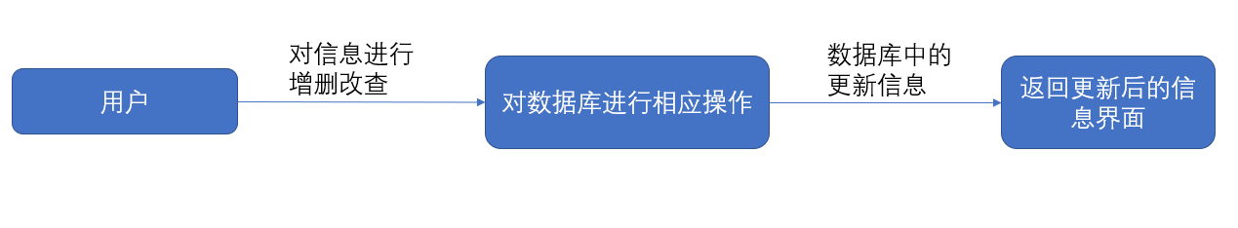

数据模型：

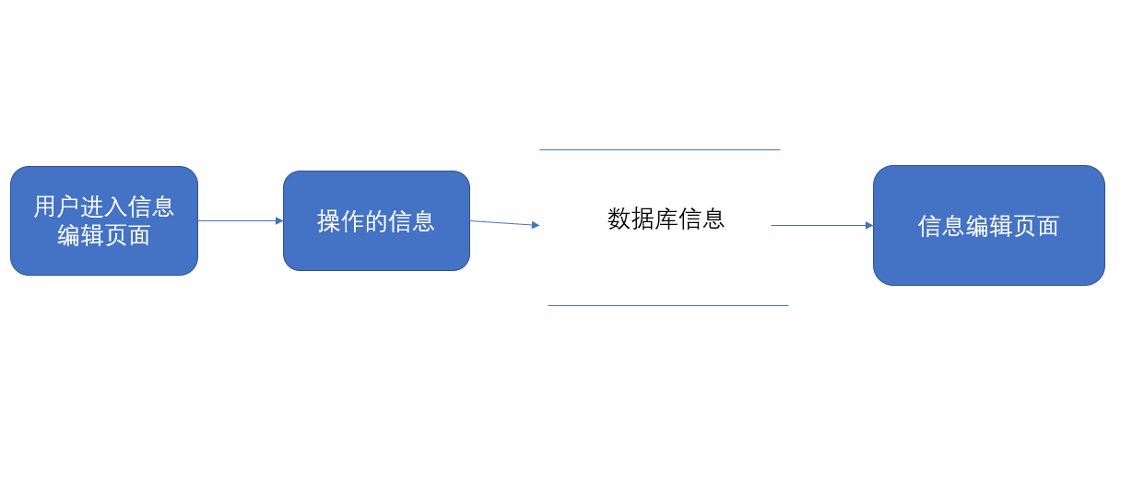

1. 采集人脸数据

|  |  |  |  |
| --- | --- | --- | --- |
| 用例编号 | NRC-15 | 用例名称 | 采集人脸数据 |
| 活动者 | 系统管理员 | 优先级 | 高 |
| 用例描述 | 该用例用来描述系统管理员登陆后，在角色信息管理页面，点击采集人脸数据按钮，采集相应人员（老人，工作人员，义工）的人脸信息。 | | |
| 前置条件 | 系统管理员登陆成功 | | |
| 基本事件流 | 打开信息管理页面，点击采集人脸数据按钮，采集相应人员（老人，工作人员，义工）的人脸信息。 | | |
| 异常事件流 | 采集数据有误，采集人脸信息失败。 | | |
| 后置条件 | 进入信息管理页面，人脸信息添加成功。 | | |

1. 监控画面的实时显示

|  |  |  |  |
| --- | --- | --- | --- |
| 用例编号 | NRC-16 | 用例名称 | 监控画面的实时显示 |
| 活动者 | 系统管理员 | 优先级 | 高 |
| 用例描述 | 该用例用来描述系统管理员登陆后，在摄像头管理页面，点击想要观看的摄像头实时画面的观看按钮，页面会跳转到相应实时画面。 | | |
| 前置条件 | 系统管理员登陆成功 | | |
| 基本事件流 | 打开摄像头管理页面，点击想要观看的摄像头实时画面的观看按钮，页面会跳转到相应实时画面。 | | |
| 异常事件流 | 数据传输有误，观看摄像头实时显示画面失败。 | | |
| 后置条件 | 进入相应摄像头实时显示画面。 | | |

1. 实时报表的展现

|  |  |  |  |
| --- | --- | --- | --- |
| 用例编号 | NRC-17 | 用例名称 | 实时报表的展现 |
| 活动者 | 系统管理员 | 优先级 | 高 |
| 用例描述 | 该用例用来描述系统管理员登陆后，打开报表展示页面，报表中会有老人的情况记录，报表会实时展现陌生人状况、老人微笑状况、禁止区域入侵情况和摔倒情况。 | | |
| 前置条件 | 系统管理员登陆成功 | | |
| 基本事件流 | 打开报表展示页面，报表中会有老人的情况记录，报表会实时展现陌生人状况、老人微笑状况、禁止区域入侵情况和摔倒情况。 | | |
| 异常事件流 | 数据传输失败，没有实时展示。 | | |
| 后置条件 | 在报表中不断更新老人情况记录。 | | |

1. 检测老人状况

|  |  |  |  |
| --- | --- | --- | --- |
| 用例编号 | NRC-18 | 用例名称 | 检测老人状况 |
| 活动者 | 系统管理员 | 优先级 | 高 |
| 用例描述 | 该用例用来描述系统管理员登陆后，在报表展示页面，如果老人有以下情况，义工和老人在一米内互动，摄像头内出现陌生人，老人微笑，摄像头内有人摔倒，数据库中都会插入一条相应记录并显示到实时报表中。 | | |
| 前置条件 | 系统管理员登陆成功 | | |
| 基本事件流 | 出现相应情况插入数据到数据库，并显示到实时报表。 | | |
| 异常事件流 | 数据传输失败，没有实时展示。 | | |
| 后置条件 | 在报表中不断更新老人情况记录。 | | |

**4.外部接口需求**

## 4.1用户接口

（1）系统的总体结构采用菜单调用窗体，利用窗体来对信息进行管理、数据加工、信息。

（2）界面菜单：需要统一的菜单风格，包括菜单图片、颜色，菜单栏目的划分，各种功能的菜单标题以及摄像头的图像显示菜单等。

（3）操作方式：鼠标操作加键盘操作

（4）色彩方案：清新

## 4.2硬件接口

1. 考虑到数据的备份等要求，需要外部存储设备，如管理员电脑的硬盘等，这较易实现。
2. 考虑到人脸信息采集，需要外部摄像头等识别设备：

人脸信息采集主要采用枪机来完成场景内人员人员人脸信息的采集，是此人脸系统重要的组成部分，摄像头的品质以及对光照等外部环境的适应性，直接决定采集的人脸照片质量，需要网络摄像头具有宽动态、低照度以及只能人脸检测、抓拍上传功能。

人脸采集摄像头将通过相机布控区域的人脸图像抓拍，通过实时的人脸检测、人脸跟踪、人脸分析对比，将捕获到的人脸进行相关逻辑分析。

## 4.3软件接口

1. 软件与操作系统的接口
2. 数据库管理系统的接口
3. 以及局域网和互联网软件之间的数据交换接口。

## 4.4通信接口

系统采用http ssl通信安全或加密、数据传输速率和同步通信机制。对于客户端与服务器交互的数据，使用安全套接层进行信息交换，并在客户移动端和服务器之间重要的信息交换。

**5 设计约束**

**5.1 其他标准的约束**

时间约束为小学期时长，共两个星期。

财务预算无。

**5.2 硬件的限制**

硬件使用各个成员的个人计算机

虚拟机推荐配置：Ubuntu64位

处理器数量：4

每个处理器内核数量：2

处理器内核总数：8

虚拟机内存：13304MB

网络类型：使用网络地址转换（NAT）

I/O控制器类型：LSI Logic

磁盘类型：SCSI

磁盘容量：100.0GB

**6 质量属性**

##### 6.1性能

* 吞吐量：服务器在20秒的时间内处理100个请求
* 响应时间：高峰时系统的平均响应时间控制在10秒以内

通用质量属性脚本——性能

|  |  |
| --- | --- |
| 脚本的部分 | 可能值 |
| 源 | 管理员 |
| 刺激 | 查看监控画面 |
| 制品 | 系统 |
| 环境 | 正常模式 |
| 响应 | 同时处理 |
| 响应度量 | 平均响应时间不超过10秒 |

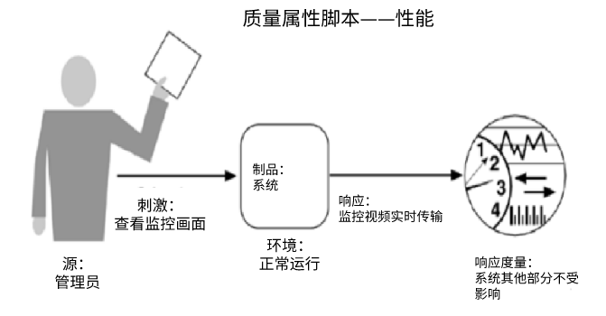

##### 6.2安全性

描述：1. 对有保密性要求的数据（比如：密码、手机号）实施安全控制；2. 监控系统的运行状态。

质量属性脚本——安全性

|  |  |
| --- | --- |
| 脚本的部分 | 可能值 |
| 源 | 盗号者 |
| 刺激 | 企图非法登录 |
| 制品 | 系统 |
| 环境 | 正常运行 |
| 响应 | 不允许使用外网登录 |
| 响应度量 | 99%可避免 |

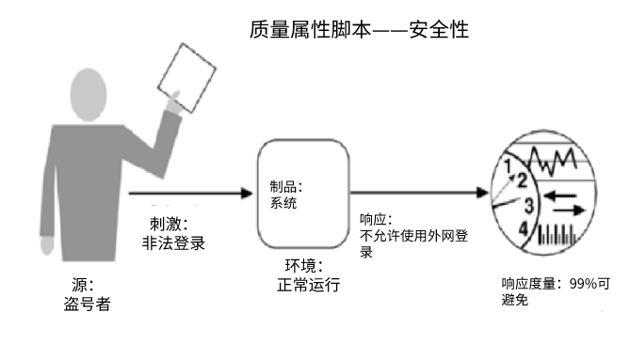

##### 6.3有效性

描述：1. 系统连续运行180小时不出问题；2. 系统出问题后12小时之内能恢复。

质量属性脚本——有效性

|  |  |
| --- | --- |
| 脚本的部分 | 可能值 |
| 源 | 恶意攻击 |
| 刺激 | 崩溃 |
| 制品 | 系统 |
| 环境 | 维修模式 |
| 响应 | 试图从崩溃中恢复 |
| 响应度量 | 12小时之内恢复正常 |

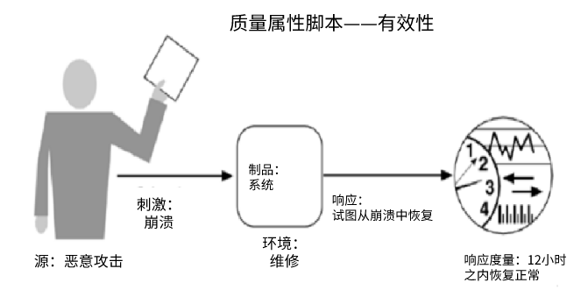

##### 6.4可用性

描述：系统交互设计简单人性化，管理员可以轻松学会使用该系统，并可以高效率地完成预期任务。

质量属性脚本——可用性

|  |  |
| --- | --- |
| 脚本的部分 | 可能值 |
| 源 | 管理员 |
| 刺激 | 删除老人信息 |
| 制品 | 系统 |
| 环境 | 正常运行 |
| 响应 | 试图删除老人信息 |
| 响应度量 | 在5秒内删除完成 |

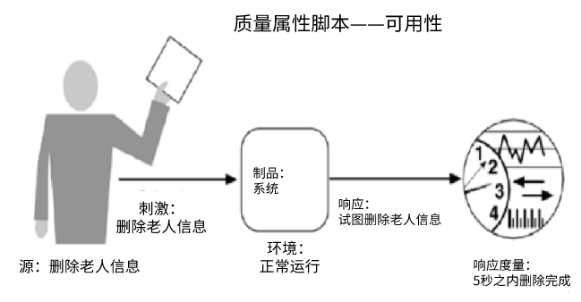

##### 6.5可修改性

描述：修改系统的一个模块，不会影响其他模块。

质量属性脚本——可修改性

|  |  |
| --- | --- |
| 脚本的部分 | 可能值 |
| 源 | 需求变更 |
| 刺激 | 增加功能 |
| 制品 | 系统 |
| 环境 | 更新 |
| 响应 | 更改设计，更改代码 |
| 响应度量 | 系统其他部分不受影响 |

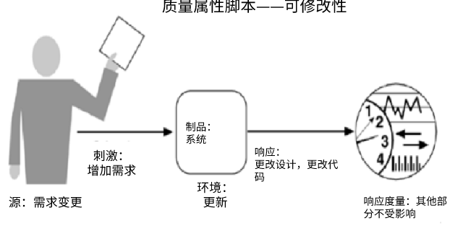

**7 其他需求**

**7.1 数据库**

|  |  |  |
| --- | --- | --- |
| 数据库名称 | old_care | |
| 表名 | 功能 | 备注 |
| oldperson_info | 老人信息表 | 存放老人信息 |
| employee_info | 工作人员信息表 | 存放工作人员信息 |
| volunteer_info | 义工信息表 | 存放义工信息 |
| event_info | 事件表 | 存放事件信息；实时报表的数据就出自于这张表 |
| sys_user | 系统管理员表 | 存放系统管理员的信息 |

**7.2 场景适应性需求**

该系统仅供系统管理员使用。系统管理员使用该系统不仅可以管理老人、工作人员和义工的信息，还可以实时得到报警，如陌生人入侵、陌生人追踪等。

该系统应配备5个摄像头。1个摄像头放在电脑前，用于手机人脸数据；1个摄像头挂在房间的墙上，检测是否有陌生人出现和检测哪位老人笑了，有陌生人或老人笑了便立即记录，并且追踪陌生人；1个摄像头挂在走廊墙上，检测是否有人摔倒，有人摔倒便立即记录；1个摄像头放在院子里，监控是否有人闯入禁止区域，有闯入便立即记录；1个摄像头放在桌子上，当有义工访问才拿出来使用，用于监控义工和老人的交互，有交互便立即记录。记录有2层含义，1个是将截图保存起来，另一个是将事件插入到数据库中。与此同时，摄像头的画面实时的显示在页面上，并录像保存到硬盘中。